|  |  |
| --- | --- |
| M1 | **Trialog der Religionen – Bilder zum Thema**  UE „ Zwischen Friedensutopie und Gewalt “ | Sek I | A. Kaloudis, S. Özsoy |

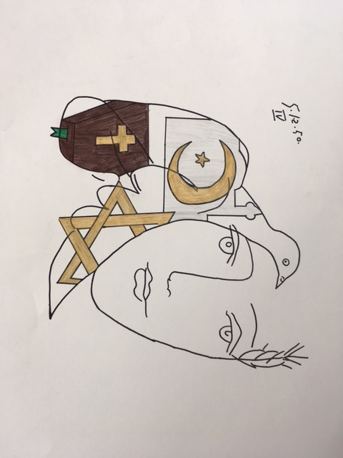

Caroline Sophie Lange, Erich Kästner Schule in Baunatal (Jahrgangsstufe 8)

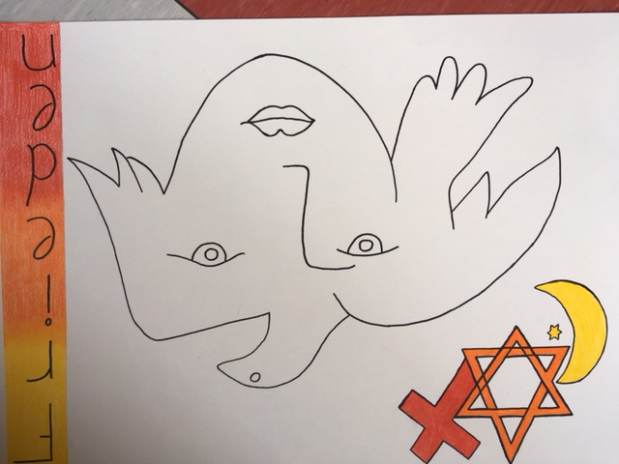

Marie Strube, Erich Kästner Schule in Baunatal (Jahrgangsstufe 8)

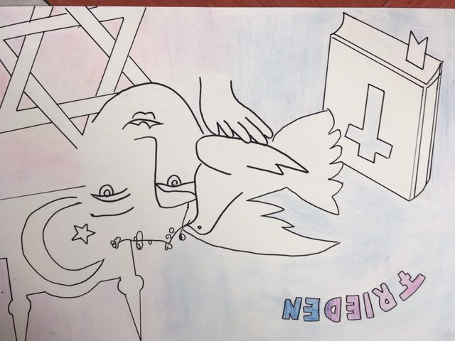

Fina Becker, Erich Kästner Schule in Baunatal (Jahrgangsstufe 8)